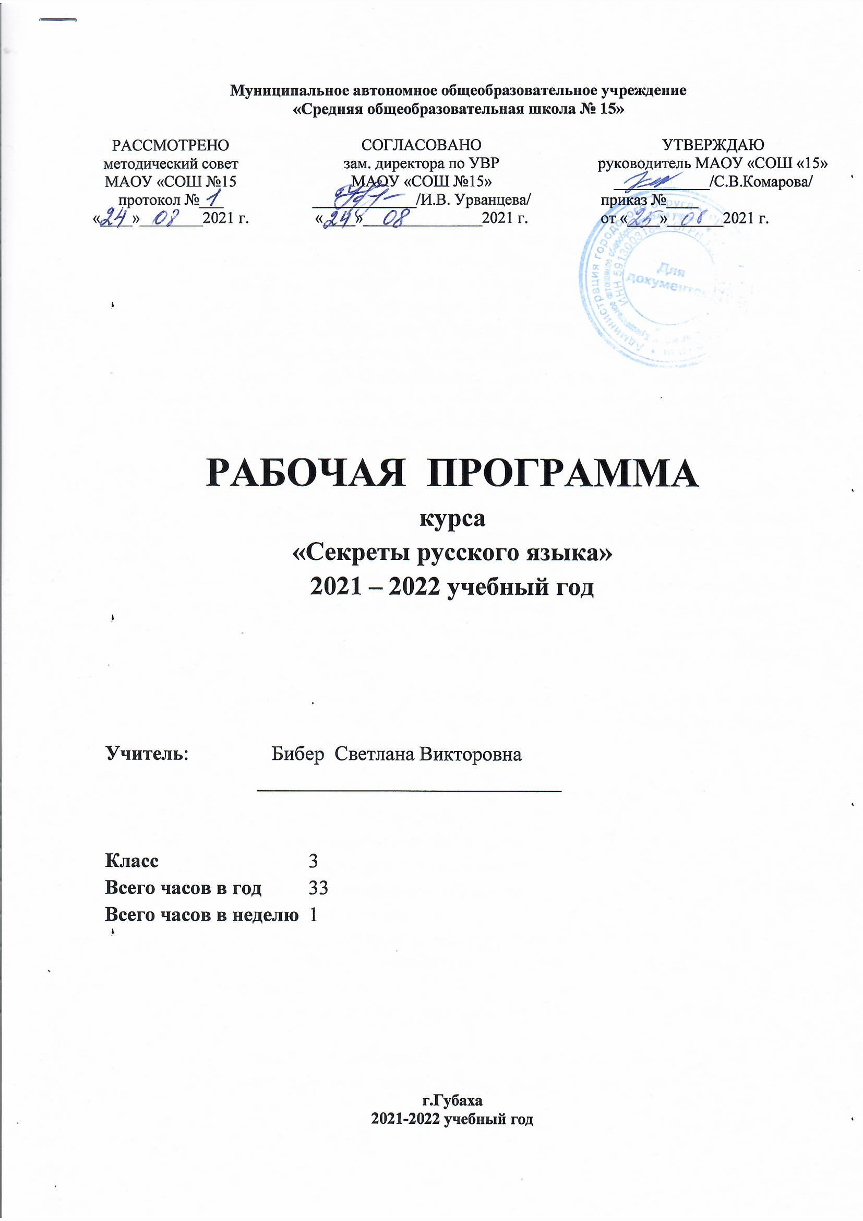

Муниципальное автономное общеобразовательное учреждение
«Средняя общеобразовательная школа № 15»

РАССМОТРЕНО  методический совет  МАОУ «СОШ №15  протокол №___ «____»________2021 г. | СОГЛАСОВАНО  зам. директора по УВР  МАОУ «СОШ №15»  _____________/И.В. Урванцева/ | УТВЕРЖДАЮ  руководитель МАОУ «СОШ «15»  ____________/С.В.Комарова/

РАБОЧАЯ ПРОГРАММА
курса
«Секреты русского языка»
2021 – 2022 учебный год

Учитель: Бибер Светлана Викторовна
______________________________

Класс 3
Всего часов в год 33
Всего часов в неделю 1

г.Губаха
2021-2022 учебный год
Пояснительная записка
Программа курса «Секреты русского языка» разработана для внеурочных занятий с обучающимися 3 класса. Программа составлена на основе:
- Федерального закона «Об образовании в РФ» от 29.12.2012г. №273 - ФЗ
- Федерального государственного образовательного стандарта начального общего образования второго поколения;
- Примерной основной образовательной программы начального общего образования, организационный раздел «План внеурочной деятельности»;
- Постановления Главного государственного санитарного врача Российской Федерации «Об утверждении СанПиН 2.4.2. 2821-10 «Санитарно-эпидемиологические требования к условиям и организации обучения в общеобразовательных учреждениях» от 29.12.2010 № 189 (в редакции от 24.11.2015)
Успешное овладение знаниями в начальных классах общеобразовательной школы невозможно без интереса детей к учебе. Основной формой обучения в школе является урок. Строгие рамки урока и насыщенность программы не всегда позволяют ответить на вопросы детей, показать им богатство русского языка, раскрыть многие его «тайны». В этом случае на помощь приходит программа «путешествия по стране слов», являющийся закономерным продолжением урока, его дополнением.
Включение элементов занимательности является обязательным для занятий с младшими школьниками. Вместе с тем широкое привлечение игровых элементов не должно снижать обучающей, развивающей, воспитывающей роли занятий по программе «секреты орфографии».
Программа позволяет показать учащимся, как увлекателен, разнообразен, неисчерпаем мир слова, мир русской грамоты. Это имеет большое значение для формирования подлинных познавательных интересов как основы учебной деятельности. В процессе изучения грамматики школьники могут увидеть «волшебство знакомых слов»; понять, что обычные слова достойны изучения и внимания.
Цель программы— активизировать развитие детей через изучение русского языка на повышенном уровне для их самореализации и подготовки к дальнейшему обучению, повысить уровень овладения русским языком.
Задачи программы:
- обучить решению языковых и речевых задач повышенного уровня;
- раскрыть творческие способности детей;
- стимулировать интеллектуальное развитие детей;
- формировать эффективную речевую деятельность;
- формировать ключевые компетентности учащихся;
- корректировать речевые недочёты;
- формировать умение самостоятельной работы с текстами;
- формировать основы общей культуры через изучение родного языка и литературы на повышенном уровне;
- воспитывать патриотизм, любовь к народу через формирование любви к родному языку;
- активизировать работу с талантливыми детьми на начальной ступени обучения;
- способствовать успешности, самореализации и саморазвитию ребёнка.
Практическая значимость программы заключается в том, что для успешного проведения занятий используются разнообразные виды работ: игровые элементы, игры, дидактический и раздаточный материал, пословицы и поговорки, физкультминутки, рифмовки, считалки, ребусы, кроссворды, головоломки, грамматические сказки. Дидактический материал в большинстве своем дается в стихотворной форме, что способствует его более легкому усвоению и запоминанию. Все это открывает для детей прекрасный мир слова, учит их любить и чувствовать родной язык.
Актуальность заключается в том, что обновление школы, переосмысление принципов и методов обучения, переход на новые федеральные образовательные стандарты обуславливают актуальность изучения данной проблемы и определяют необходимость разработки образовательной программы внеурочной деятельности по русскому языку. Программа позволяет показать учащимся начальной школы, как увлекателен, разнообразен, неисчерпаем мир слов родного языка. Это имеет большое значение для формирования подлинных познавательных интересов как основы внеурочной деятельности.
Формы проведения занятий
- лекции;
- практические занятия с элементами игр и игровых элементов, дидактических и раздаточных материалов, пословиц и поговорок, считалок, рифмовок, ребусов, кроссвордов, головоломок, сказок.
- анализ и просмотр текстов;
- самостоятельная работа (индивидуальная и групповая) по работе с разнообразными словарями;
Интерес учащихся поддерживается внесением творческого элемента в занятия: самостоятельное составление кроссвордов, шарад, ребусов.
В каждом занятии прослеживаются три части:
- игровая;
- теоретическая;
- практическая.
Основные методы и технологии
- технология разноуровневого обучения;
- развивающее обучение;
- технология обучения в сотрудничестве;
- коммуникативная технология.
Выбор технологий и методик обусловлен необходимостью дифференциации и индивидуализации обучения в целях развития универсальных учебных действий и личностных качеств школьников.

Планируемые результаты
Личностные результаты:
- осознавать роль языка и речи в жизни людей;
- эмоционально «проживать» текст, выражать свои эмоции;
- понимать эмоции других людей, сочувствовать, сопереживать;
- высказывать своё отношение к героям прочитанных произведений, к их поступкам.
Метапредметне результаты
Регулятивные УУД:
- определять и формулировать цель деятельности с помощью учителя;
- учиться высказывать своё предположение (версию) на основе работы с материалом;
- учиться работать по предложенному учителем плану
Познавательные УУД:
- находить ответы на вопросы в тексте, иллюстрациях;
- делать выводы в результате совместной работы класса и учителя;
Коммуникативные УУД:
- оформлять свои мысли в устной и письменной форме (на уровне предложения или небольшого текста);
- слушать и понимать речь других;
- учиться работать в паре, группе; выполнять различные роли (лидера, исполнителя).

Срок реализации программы – 1 год.
Возраст обучающихся - 9-10 лет

Место в учебном плане
Дополнительная образовательная программа «Секреты русского языка» рассчитана на один год обучения, 1 раз в неделю - 33 часа.
Формы и режим занятий
Занятия учебных групп проводятся:
1 занятие в неделю по 40 минут.
Основные формы занятий:
- Теоретические занятия - беседы с использованием иллюстративного материала, просмотр презентаций и дальнейшее их обсуждение, чтение книг, доклады на разнообразные темы, диспуты, рассказы.
- Практические занятия - практические занятия с элементами игр и игровых элементов, дидактических и раздаточных материалов, пословиц и поговорок, считалок, рифмовок, ребусов, кроссвордов, головоломок, сказок.
Ожидаемые результаты
- применение полученных знаний и умений на практике;
- участие в школьных, районных и всероссийских олимпиадах, интеллектуальных марафонах по русскому языку;
- умение работать с информацией в разных областях языковых знаний.
Содержание
Введение в язык (1 ч)
О взаимосвязи языка и речи. Разнообразие ресурсов языка и речи для выражения мыслей и эмоций. Основные средства языка: слово, предложение. Система языка глазами лингвистов — от простейших знаков языка (звуков, букв) до сложных конструкций.
Практические упражнения.
Составление (придумывание) схем (в рисунках, в графических элементах), отражающих представление о рождении речи через работу средств языка.
Фонетика. Графика (5 ч)
Фонетическая система русского языка. Звуки речи. Звуковое строение слов. Слоги. Позиционное чередование гласных и согласных в слове. Оглушение, озвончение парных звонких и глухих согласных.
Порядок букв в алфавите. Из истории создания алфавита. Практическое использование знания алфавита. Работа со словарями разных типов.
Смыслоразличительная роль звуков и букв. Обозначение йотированных звуков. Общее представление о фонеме. Сильные и слабые позиции фонем. Особенности обозначения гласных и согласных на письме.
Практические упражнения.
Упражнения в отчётливом произнесении звуков в словах (скороговорки, шуточные стихи типа «невпопад», игры в «испорченный телефон», узнай, чей голосок и др.).
Упражнения на сопоставление и подбор слов, отличающихся одним звуком (буквой). Игры со словами. Наблюдение над игрой слов в поэтических произведениях. Рифмовка слов (строк).
Упражнения на развитие фонематического слуха. Звуковая запись слов с использованием транскрипции. Звуко-буквенные анализы слов. Письмо под диктовку текстов, более сложных в лексическом и орфографическом отношении.
Упражнения на запоминание алфавита (сочинение запоминалок, проверим друг друга) и правильное использование этого знания в практических ситуациях (работа со словарём, расписанием транспорта, каталогом книг в библиотеках и пр.)
Морфемика (5 ч)
Морфема как составная значимая часть слова: корень, суффикс, приставка, окончание.
Роль морфем в образовании однокоренных слов. Однокоренные слова и форма слова. Отличие однокоренных слов от слов с омонимичными корнями (водный, водитель), от слов-синонимов.
Исторический корень слова. Этимологические экскурсы слов (по выбору учащихся).
Способы проверки орфограмм в корнях однокоренных слов.
Наблюдение над оттенками значений, вносимыми в слово приставками или суффиксами. Практические упражнения.
Упражнения на морфемный состав слов (слова с неявными морфемами).
Упражнения на выбор рациональных способов, приёмов проверки орфограмм, запоминания написания слов из словаря.
Морфология (8 ч)
Наличие в языке частей речи (групп слов с общим значением) как отражение основных реалий окружающего мира: предметы — существительные, их признаки — прилагательные, их действия и состояния — глаголы, их количество — числительные и т.д. Роль и правописание местоимений. Общее представление о наличии в языке групп слов — помощников глаголов (наречие, деепричастие), помощников существительного (причастий — признак по действию).
Систематизация сведений о постоянных и изменяемых признаках частей речи. Полная и краткая форма имен прилагательных.
Практические упражнения.
Упражнения на нахождение и определение функций каждой части речи в составе предложений.
Упражнения на морфологический анализ слов (признаки слова как части речи).
Наполнение схем предложений, состоящих из частей речи, содержанием (составление предложений по схемам).
Составление предложений, текстов с использованием тех частей речи, которые необходимы для выражения определённой мысли, чувства.
Упражнения на подбор эмоционально-оценочной лексики (прилагательных, наречий и других частей речи) в разных речевых ситуациях.
Синтаксис. Пунктуация (7 ч)
Словосочетание и предложение (общее, различие). Систематизация сведений о признаках предложения. Предложения с однородными членами. Интонационная окраска предложений. Знаки препинания, употребляемые в предложении.
Простые и сложные предложения. Предложения с вводными словами.
Стилевые и композиционные особенности разных типов текста: повествования, описания, рассуждения. Диалог.
Практические упражнения.
Упражнения на построение высказываний в объёме предложения, текста.
Упражнения на «чтение» знаков препинания, достижения нужной интонационной окраски.
Упражнения на расстановку знаков препинания в предложениях с однородными членами (варианты членов с зависимыми словами), составление схем как аргумента выбора пунктуационного решения).
Лексика (5 ч)
Слово и разнообразие его лексических значений. Многозначность слова. Прямое и переносное значения слова. Синонимы. Антонимы. Омонимы. Паронимы. Омофоны.
Устойчивые выражения (словосочетания), их образность, точность.
Этимология. Почему мы так говорим? «Путешествия» слов во времени. Пути пополнения словарного запаса русского языка.
Эмоциональная окрашенность речи. Образные средства языка: эмоциональная, оценочная лексика, уменьшительно-ласкательные морфемы слов, голосовые средства (интонация).
Практические упражнения.
Лексические анализы учебных и художественных текстов.
Лингвистический эксперимент в точном выборе (угадывании) авторских слов-синонимов в предложении, тексте. Упражнения в развитии языкового чутья, понимание контекста.
Упражнения на выбор различных конструкций, лексики в соответствии с заданной речевой ситуацией.
Упражнения на редактирование, корректирование текстов.
Орфоэпия (3 ч)
Более расширенное ознакомление с произносительными нормами: акцентологическими, произношением твёрдых и мягких согласных перед е, произношением звукосочетаний чн[шн], стн [сн], тся, ться [ца] и пр.
Практические упражнения.
Упражнения на соблюдение орфоэпических норм при произнесении слов, текстов. Игра в дикторы радио и телевидения.
Упражнения на использование рифмовок для запоминания нормы произнесения слова.
Упражнения на запись слов с произносительными пометами, в «переводе» норм произношения в нормы правописания.
Чтение и пунктирование сплошных текстов.
Выразительное чтение художественных текстов (ситуации чтецов на сцене, чтения маленьким детям и др.).
Инсценирование, составление и разыгрывание диалогов (соблюдение интонационной окраски согласно речевой задаче).
Упражнения на запись текста (под диктовку, самостоятельное составление и запись соблюдением орфографических и пунктуационных норм).

Тематическое планирование
№ п/п | Тема занятия | Кол-во часов
Введение в язык (1 ч)
1 | Основные средства языка: слово, предложение. | 1
Фонетика. Графика (5 ч)
2 | Вводное занятие «В гости к Алфавиту». | 1
3 | Наши помощники звуки, буквы и слова. | 1
4 | К тайнам звуков и букв. | 1
5 | Встреча с «йотиком» (расширение представлений). | 1
6 | Конкурс знатоков. | 1
Морфемика (словообразование) (5 ч)
7 | В глубь веков на машине времени. | 1
8-9 | К дедам, прадедам и пра-, пра-, пра-. | 2
10 | К словам-родственникам. | 1
11 | Умники и умницы. | 1
Морфология (8 ч)
12 | К несметным сокровищам Страны Слов. | 1
13-14 | В городе Имён Существительных. РК | 2
15-16 | В гостях у дядюшки Глагола. РК | 2
17 | Прилагательное к чему прилагается? | 1
18-19 | Знаешь ли ты части речи? | 2
Синтаксис. Пунктуация (7 ч)
20-21 | Эмоциональная и интонационная выразительность. | 2
22 | «Казнить нельзя помиловать». | 1
23-24 | Найди «меня» в тексте. | 2
25 | Поговорим? Литературная гостиная. РК | 1
26 | Турнир любителей русского языка. | 1
Лексика (5 ч)
27 | К словам разнообразным, одинаковым и разным. | 1
28 | В театре близнецов. | 1
29 | Литературная гостиная. | 1
30 | Эмоциональные языковые средства. | 1
31 | Что? Где? Когда? | 1
Орфоэпия (3 ч)
32 | Ударение-молоток. Нормы произношения. Что такое рифма? | 1
33 | Литературная гостиная. | 1
34 | Олимпиада по русскому языку. | 1

СПИСОК ЛИТЕРАТУРЫ:
- Волина В. В. Веселая грамматика. М.: Знание, 2005 г.
- Волина В. В. Занимательное азбуковедение. М.: Просвещение, 2009 г.
- Волина В. В. Русский язык. Учимся играя. Екатеринбург ТОО. Издательство “АРГО”, 2006 г.
- Волина В. В. Русский язык в рассказах, сказках, стихах. Москва “АСТ”, 2006 г.
- Занимательная грамматика. Сост. Бурлака Е. Г., Прокопенко И. Н. Донецк. ПКФ “БАО”, 2007 г.
- Журналы: “Начальная школа”, “Веселые картинки”, “Мурзилка”.
- Канакина В. П. Работа над трудными словами в начальных классах. Москва “Просвещение”, 2011 г.
- Левушкина О. Н. Словарная работа в начальных классах. (1-4) Москва “ВЛАДОС”, 2008 г.
- Маршак С. Веселая азбука. Веселый счет. Ростов-на-Дону кн. изд-во, 2009 г.
- Полякова А. В. Творческие учебные задания по русскому языку для учащихся 1-4 классов. Самара. Издательство “Сам Вен”, 2007 г.
- Превращения слов. Учебное пособие. Сост. Полякова А. В. Москва “Просвещение” 2009 г.
- Рик Т. Г. Доброе утро, Имя Прилагательное! М.: РИО “Самовар”, 2004 г.
- Рик Т. Г. Здравствуйте, Имя Существительное! М.: РИО “Самовар”, 2004г.
- Рик Т. Г. Здравствуй, дядюшка Глагол! М.: РИО “Самовар”, 2005 г.
- Сборник загадок. Сост. М. Т. Карпенко. М., 2008 г.
Одинцов В. В.Школьный словарь иностранных слов /под ред. В. В. Иванова- М: Просвещение 2004.

